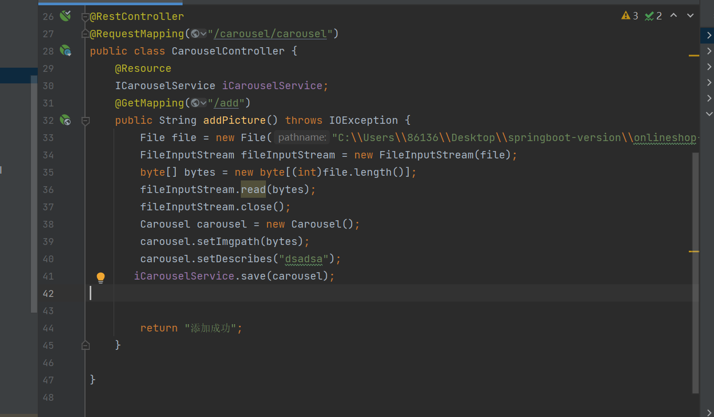
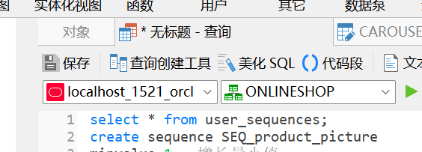
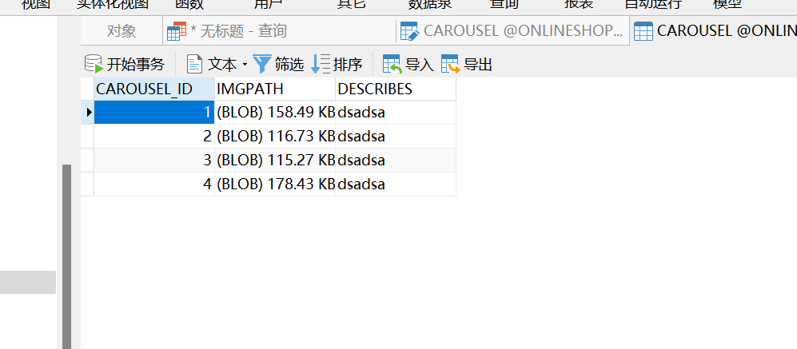
@Resource
ICarouselService iCarouselService;
@GetMapping("/add")
public String addPicture() throws IOException {
File file = new File("C:\\Users\\86136\\Desktop\\springboot-version\\onlineshop-product-product9001\\src\\main\\resources\\static\\station.png");
FileInputStream fileInputStream = new FileInputStream(file);
byte[] bytes = new byte[(int)file.length()];
fileInputStream.read(bytes);
fileInputStream.close();
Carousel carousel = new Carousel();
carousel.setImgpath(bytes);
carousel.setDescribes("dsadsa");
iCarouselService.save(carousel);
return "添加成功";
}
照片添加成功
接下来就是要完成从数据库拿到二进制， 二进制用base64编码， 将这个字符串数组传到前端， 然后显示出来
步骤一和二、要完成从数据库拿到二进制
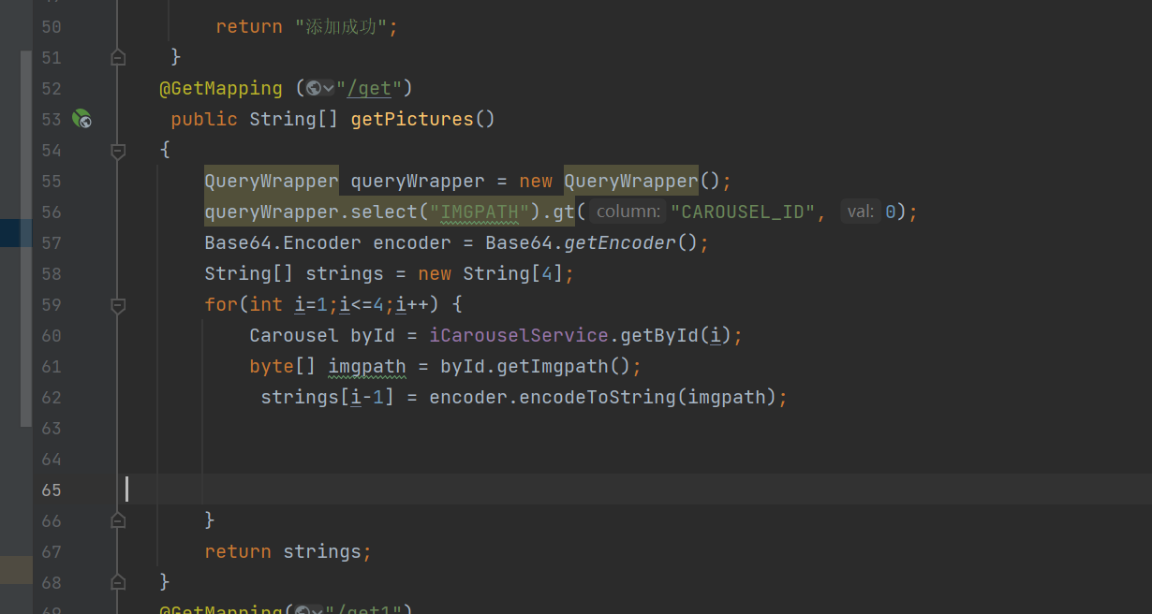
@GetMapping ("/get")
public String[] getPictures()
{
QueryWrapper queryWrapper = new QueryWrapper();
queryWrapper.select("IMGPATH").gt("CAROUSEL_ID", 0);
Base64.Encoder encoder = Base64.getEncoder();
String[] strings = new String[4];
for(int i=1;i<=4;i++) {
Carousel byId = iCarouselService.getById(i);
byte[] imgpath = byId.getImgpath();
strings[i-1] = encoder.encodeToString(imgpath);
}
return strings;
}
步骤三、将这个数据传到前端
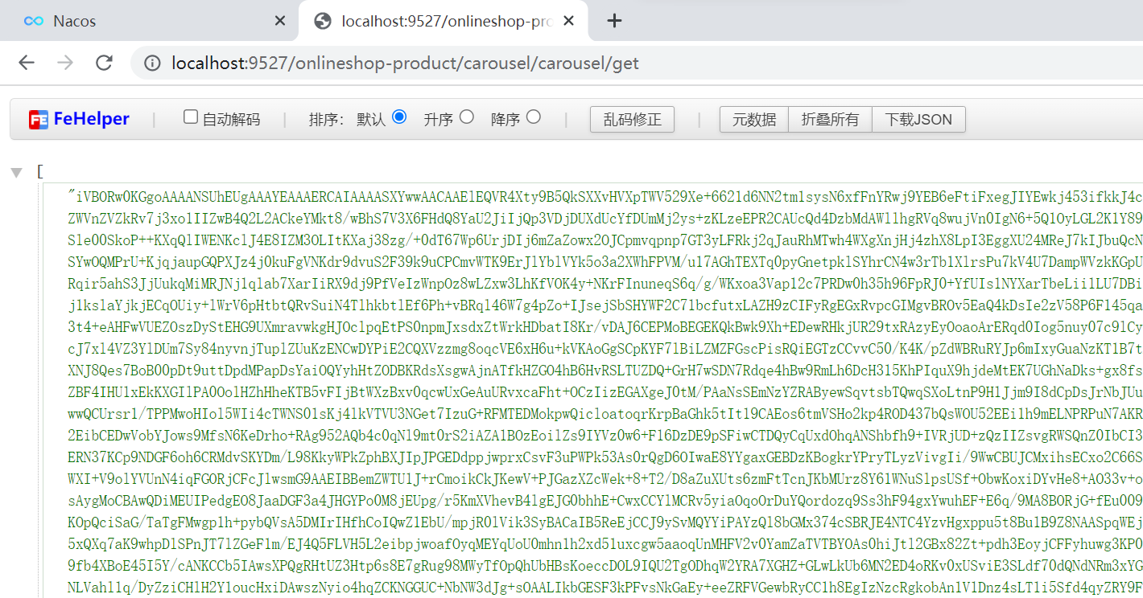
要这样访问吗，他妈的一直卡在这个网关这里
我犯了一大错误， 我误以为数据库是图片的本体的好去处， 一位base64格式是正解， 结果其实base64 就是url地址的一种替换罢了， 所以还是得， 把图片数据存在springboot上， 以前我们是存在云端直接存储图片， 没注意到其实存图片不可能让前端获取图片本身，前端应该获取图片得链接这回事

